* 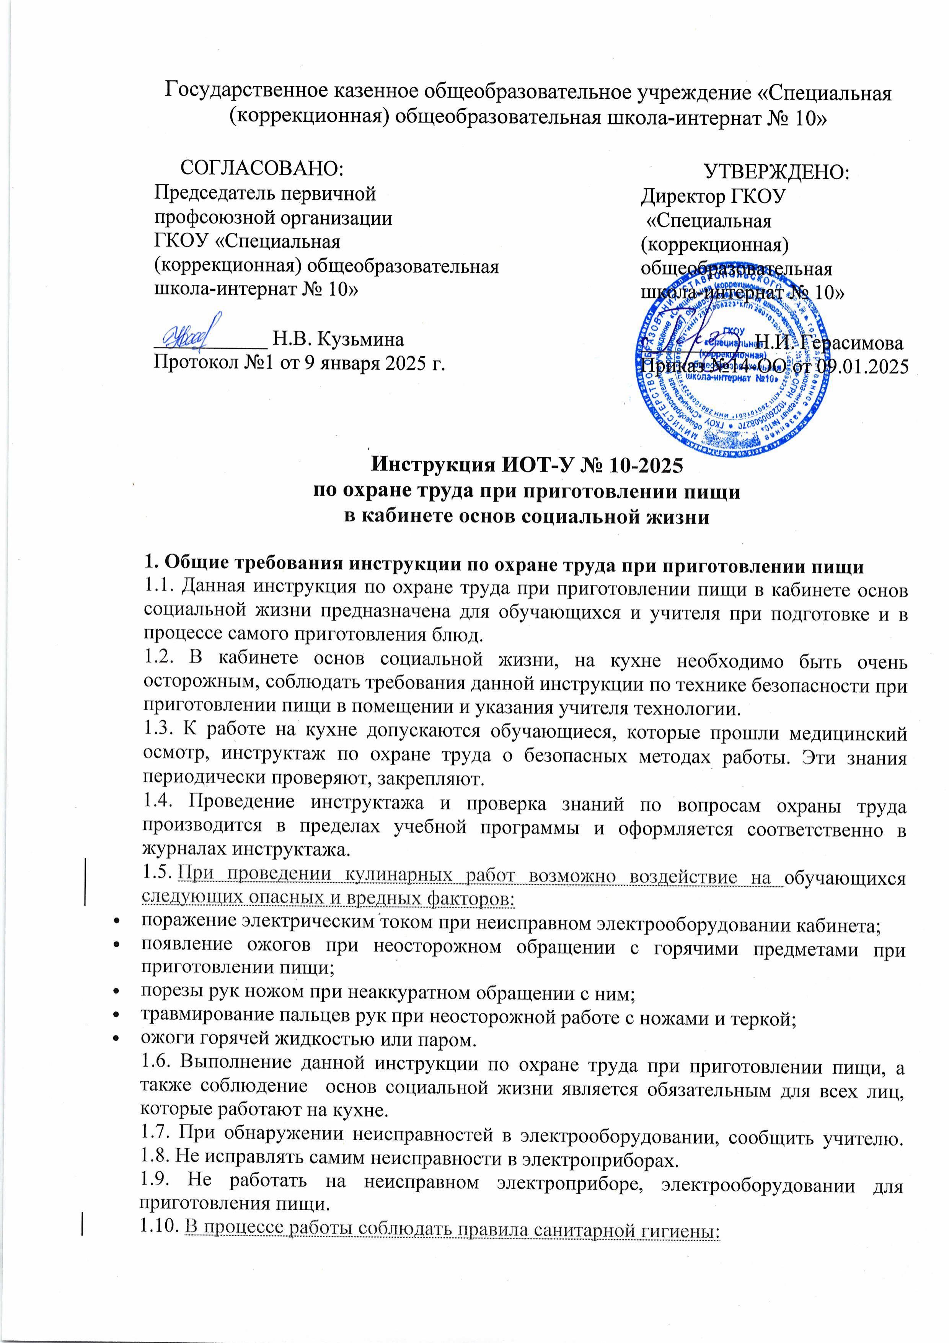соблюдать чистоту одежды, обуви;
* содержать в чистоте технологическое оборудование;
* употреблять пищу в специально отведённом для этого месте;
* перед употреблением пищи вымыть руки с мылом.

1.11. При проведении кулинарных работ должна использоваться следующая спецодежда: халат или фартук, косынка, нарукавники.

1.12. В кабинете основ социальной жизни должна быть медицинская аптечка с набором необходимых медикаментов и перевязочных средств для оказания первой помощи при травмах.

1.13. При несчастном случае пострадавший или очевидец несчастного случая обязан немедленно сообщить учителю, который сообщает об этом администрации общеобразовательной организации. При неисправности оборудования, инструмента прекратить работу и сообщить об этом учителю.

1.14. Перед переходом на новый вид работ, использованием новых видов оборудования, механизмов, бытовых электроприборов и инструментов необходимо провести с учащимися инструктаж по технике безопасности с записью в соответствующем журнале.

1.15. Обучающиеся должны соблюдать порядок выполнения работы, правила личной гигиены, содержать в чистоте рабочее место, соблюдать правила поведения обучающихся.

1.16. В случае нарушения кем-либо из учащихся техники безопасности при приготовлении пищи в кабинете основ социальной жизни со всеми обучающимися необходимо провести внеплановый инструктаж по технике безопасности с его регистрацией в соответствующем журнале.

**2. Требования безопасности для учащихся перед приготовлением пищи**

2.1. Наденьте спецодежду, застегните на все пуговицы, волосы спрячьте под головной убор (косынку).

2.2. Освободить рабочее место от посторонних предметов.

2.3. Проверить исправность электроприборов.

2.4. Вымыть руки с мылом.

2.5. Инструменты располагайте на столе так, чтобы предотвратить их падение.

2.6. Не загромождайте проходы между столами посторонними предметами.

**3. Требования безопасности во время приготовления пищи в кабинете основ социальной жизни**

3.1. Внимательно и чётко выполняйте указания учителя, соблюдайте технику безопасности при приготовлении пищи в кабинете.

3.2. При ручной обработке с ножом применяйте следующие правила:

* при работе с ножом держать ножи лезвием от себя;
* при нарезке пальцы держать на расстоянии от лезвия ножа;
* передавать нож друг другу только ручкой от себя;
* консервные банки открывать специальным ключом;
* соблюдать осторожность при работе с ручными тёрками;
* нарезку пищевых продуктов производить на разделочной доске.

3.3. Пищевые отходы для временного их хранения убирать в урну с крышкой.

3.4. Сырые и вареные овощи, хлеб, рыбу, мясо нарезать острым ножом на разделочных досках соответствующей маркировки.

3.5. Овощи перед очисткой необходимо тщательно помыть; те, которые употребляют в пищу в сыром виде, дополнительно ополоснуть кипячёной водой.

**4. Требования безопасности при работе с электроприборами в кабинете**

4.1. Перед включением проверить исправность шнура.

4.2. Включать и выключать электроприборы необходимо держась за вилку сухими руками.

4.3. Работу с электроплитой выполняет учитель, строго руководствуясь [инструкцией по охране труда при работе с электроплитой](https://ohrana-tryda.com/node/537" \t "_blank) в кабинете технологии (кулинарии) школы.

**5. Требования безопасности при работе с горячей жидкостью и горячей посудой**

5.1. Кастрюли заполнять жидкостью не более 3/4 их объема, чтобы при закипании жидкость не выплескивалась и не заливала электроплиту.

5.2. При закипании жидкости уменьшить огонь.

5.3. Крышку открывать, приподнимая от себя.

5.4. Засыпать продукты в кипящую жидкость осторожно.

5.5. При жарке осторожно класть продукты на разогретый жир и следить, чтобы не попали капли воды.

5.6. Пользоваться специальными лопатками.

5.7. Горячую посуду брать прихватками.

5.8. Сковородку ставить и снимать с плиты сковородником с деревянной ручкой.

5.9. Для предотвращения ожогов рук при перемешивании горячей жидкости в посуде использовать ложки, половники с длинными ручками.

**6. Техника безопасности после окончания приготовления пищи**

6.1. Выключить электроприборы.

6.2. Вымыть и убрать рабочие инструменты в отведённое для них место.

6.3. Убрать рабочее место.

6.4. Вымыть руки с мылом.

6.5. Снять спецодежду и положить ее в отведенное для этого место.

6.6. Сдать рабочее место учителю технологии.

6.7. Не выходить из кабинета без разрешения учителя.

**7. Техника безопасности при аварийных ситуациях**

7.1. При выявлении неисправного оборудования, инструментов, а также пожара, нарушений норм безопасности, аварии или травмы срочно сообщите об этом учителю. Не ликвидируйте неисправность электросети и электрооборудования самостоятельно. 7.2. Обязанности учителя при возникновении аварийных ситуаций:

* при возникновении пожара немедленно эвакуировать обучающихся из здания, сообщить о пожаре администрацию школы и в ближайшую пожарную часть и приступить к тушению очага возгорания с помощью первичных средств пожаротушения;
* при прорыве системы отопления удалить обучающихся из кабинета, перекрыть задвижки в тепловом узле кабинета и вызвать слесаря-сантехника;
* при получении травмы оказать первую помощь пострадавшему, сообщить об этом врачу и администрации школы, при необходимости отправить пострадавшего в ближайшее лечебное учреждение в сопровождении взрослого.

7.3. Обучающийся должен:

* при плохом самочувствии сообщить об этом учителю;
* при возникновении нестандартной ситуации сохранять спокойствие и неукоснительно выполнять указания учителя.

Инструкцию разработал: \_\_\_\_\_\_\_\_\_\_ / Лагунова Е.А.

С инструкцией ознакомлен (а)